בדיקת חוקי קירכהוף במעגל זרם ישר,
הכולל חוגים ומקור מתח אחד.

מאת: קיריל סינקביץ , ויטלי דיזיאלושינסקי

רקע

ניסוי מספר 7 הוא מעגל מעורב המורכב מ:
נגד R1 בטור לR2 ונגד R2
שמחובר במקביל לR3 וR4 שהם מחוברים בטור.
בניסוי זה נוכיח שסכום הזרם שנכנס לצומת שווה לסכום הזרם
שיוצא מהצומת.

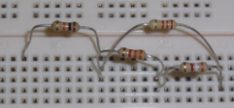

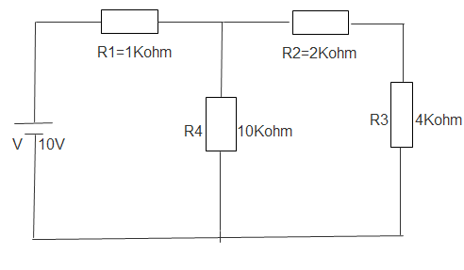

R | V | I
R1 | 2.1V | 2.1mA
R2 | 2.6V | 1.3mA
R3 | 5.2V | 1.3mA
R4 | 7.9V | 0.79mA
RT = 3.7KΩ | VT = 10V | IT = 2.1mA

- מתח במעגל
- VR2+VR3=VR4
- 2.6+5.2=7.8V
- זרם במעגל
- IT=I1=IR2 , 3+IR4=2.09mA

1) סכום הזרם שניכנס לצומת, שווה לסכום הזרם שיוצא מהצומת.
2) המתח בנגדים מקבילים תמיד יהיה שווה.
3) בחיבור זרם במעגל טורי הזרם תמיד יהיה שווה.

VR2+VR3=VR4

IT=I1=IR2, 3+IR4
מאת: קיריל סינקביץ , ויטלי דיזיאלושינסקי

